ACTIVIDADES MATEMÁTICA 3ER GRADO – 3RA PARTE
¡¡Hola familias!!
Continuamos trabajando desde casa, en este archivo van las actividades para las próximas dos semanas.
En la página web, hay dos PowerPoint disponibles, con explicaciones sencillas sobre: números de 4 cifras y el uso de los billetes. Añadiremos los que sean necesarios sobre los temas que presenten más inquietudes.
Para cualquier duda, consulta, o sugerencia, me escriben al correo electrónico: Cinthya.nfz@gmail.com
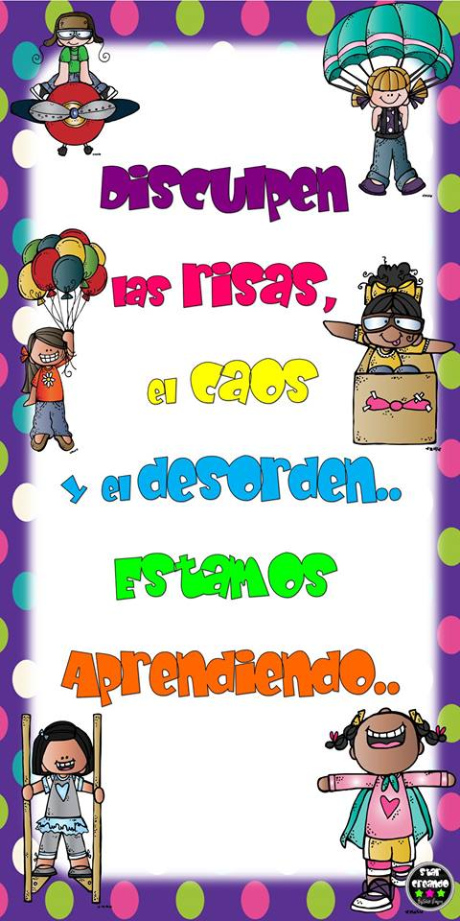
¡¡Muchas gracias por el acompañamiento y el trabajo realizado!!
Seño Cinthya.
13/4/2.020
Oración:
Matemática
BUSCAR Y USAR DATOS EN TABLAS

- Para resolver estos problemas debes estar atento a la información que la tabla te da.
- Leer concentrado qué te dicen los títulos del cuadro.

- Estas son las cantidades de bebidas que vendió Tomás el fin de semana:

PRECIO DE BEBIDAS | CANTIDAD QUE  VENDIÓ EL SÁBADO | CANTIDAD QUE VENDIÓ EL DOMINGO
Botella de agua $5  Botella de gaseosa $10  Vaso de jugo $15  Vaso de licuado $20 | 5  40  250  100 | 80  60  120  150
- Si hay que averiguar qué cantidad de bebidas se vendió el SÁBADO. ¿Qué debo hacer?
………………………………………………………………………………………………………………………………………
- ¿Y el domingo?.................................................................................................................
- Teniendo las cantidades de lo que se vendió el sábado y el domingo. ¿Puedo comparar qué día se vendió más?..........................
- ¿Utilizo el dato del precio de las bebidas en los problemas anteriores?
- …………………………………………………………………………………………………………………………………
- Sabiendo que CADA BOTELLA DE AGUA cuesta $5. Y el sábado se vendieron 5 botellas. ¿Cuánto habrá ganado?......................................................................
(Puedes dibujar, graficar, calcular cómo llegas al resultado).

14/4/2.020
Oración:
Matemática
LA FAMILIA DEL 500
- Observa el cuadro.
- Completa las columnas y filas que están pintadas de color.

- Escribí este número en la tabla: 585. ¿Qué tuviste en cuenta para ubicarlo ahí?
………………………………………………………………………………………………………………………….
- Escribí en la tabla el anterior a estos números: 510 - 539 - 550

- Atendiendo al DATO, COMPLETA el siguiente cuadro:

15/4/2.020
Oración:

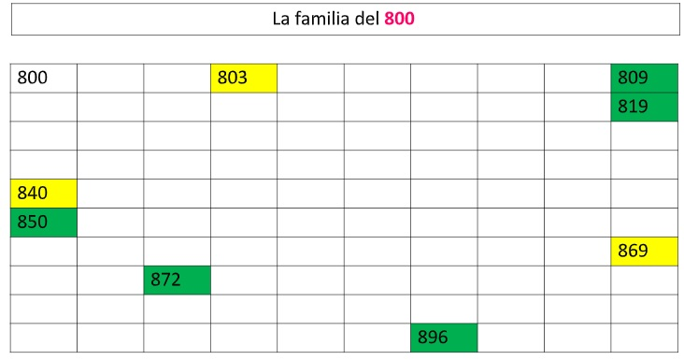
- Escribí en tu carpeta, el nombre de los números pintados de amarillo.
- Colocá el número que está ANTES Y DESPUÉS de los que están pintados de verde.
- Escribí en la tabla los números:
- Ochocientos veinticuatro
- Ochocientos treinta y cuatro
- Ochocientos cuarenta y cuatro
- Ochocientos cincuenta y cuatro

- Escribí TODOS los números de la fila del 880.Pinta de un color claro, el que más te guste, la columna de los números que terminan en 8.

PARA JUGAR Y PINTAR
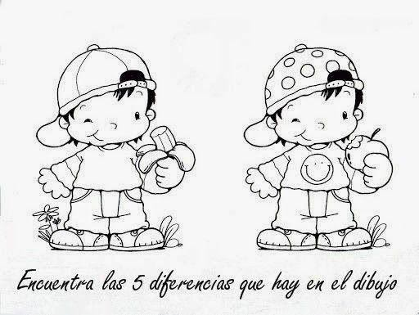
16/4/2.020
Oración:
Matemática
SUMAS Y RESTAS QUE DAN 1.000

- Para resolver estas operaciones, recuerda los cálculos conocidos para resolver otros nuevos:

SUMAS QUE DAN 10 | SUMAS QUE DAN 100 | SUMAS QUE DAN 1.000
5 + 5=10 | 50 + 50=100 | 500 + 500=1.000
6 + 4= 10 | 60 +40= ………. | 600 + 400= ……….
3 +7= 10 | 30+ 70= ……….. | 300 + 700=…………
2 + 8= 10 | 20 + 80= ………… | 200 + 800= ……….

- A JUGAR
Se necesita: dos dados y una planilla para ir registrando el puntaje.
¿Cómo se juega?
- Por turno, un jugador tira los dados.
- El dado con el número mayor corresponde a los miles, el menor a los cienes. Por ejemplo: si tira y salen el 3 y el 6, el 6 es el mayor, por lo tanto tiene 6.000, el 3 es el menor y corresponde a los cienes: es igual a 300.
- El jugador anota el puntaje que obtuvo en esa vuelta: 6.300
- Se coloca una cruz al que sacó mayor puntaje en esa vuelta.
- Al final de las 10 vueltas se cuenta cuántas veces salió ganador.
Por ejemplo:
Pepe |  | Juan
5 y 4= 5.000 400  5.400 |  | 3 y 6= 6.000 300  6.300 | X

17/4/2.020
Oración:

Matemática
Te presento a la gran familia del 1.000

- La siguiente tabla tiene los números de la familia del 1.000.
- Completa los números de los cuadros que están pintados de amarillo:

1.000 | 1.001 | 1.002 | 1.003 | 1.004 | 1.005 | 1.006 | 1.007 | 1.008 | 1.009
1.010 | 1.011 | 1.012 |  |  |  |  |  |  | 1.019
1.020 |  | 1.022 |  |  |  | 1.026
1.030 |  | 1.032 | 1.033
1.040
1.050 |  |  |  | 1.054 | 1.055 |  |  |  | 1.059
1.060 | 1.061 |  |  | 1.064 |  |  | 1.067 |  | 1.069
1.070 | 1.071 | 1.072 |  |  |  |  | 1.077 |  | 1.079
1.080 |  | 1.082 |  |  |  |  | 1.087
1.090

- Escribe el anterior y el posterior a los siguientes números (puedes consultar la tabla):
ANTERIOR | NÚMERO | POSTERIOR
 | 1.064
 | 1.072
 | 1.033
 | 1.060

Resuelve los siguientes cálculos:
- 657 – 7=
- 657 – 57=
- 657 – 650=
- 657 – 600=
- 657 – 657=

LUNES 20 DE ABRIL
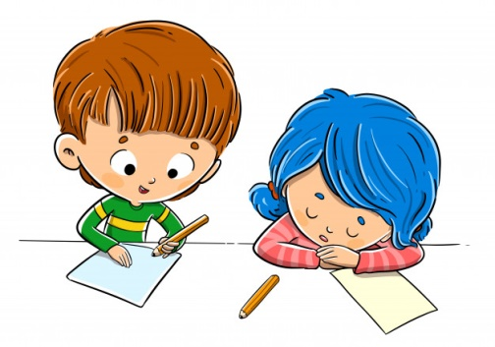
Fecha y oración
Resolvemos
Utilizando los siguientes números 1 - 4 - 8 responde:
- ¿Cuál es el número MAYOR que se puede formar con los tres dígitos, sin repetirlos?
- ¿Cuál es el número MENOR que se puede formar con los tres dígitos, sin repetirlos?
- ¿Qué tuviste en cuenta para elegir el orden de los números?
Mariana está contando: 759, 769, 779, 789, 799…
Responde:
- ¿De cuánto en cuánto cuenta la niña?
  - De 5 en 5.
  - De 10 en 10
  - De 100 en 100
- ¿Qué número debe decir la niña si sigue contando?
  - 800
  - 809
  - 810

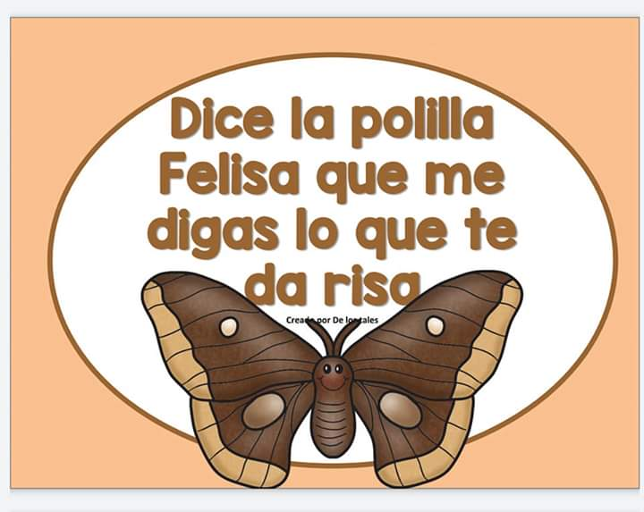
MARTES 21 DE ABRIL
Fecha y oración
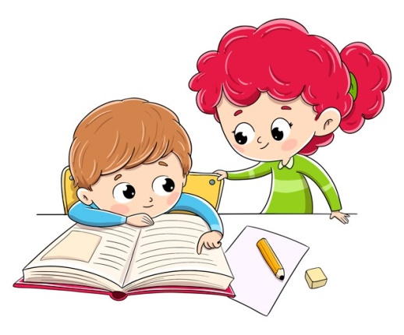
MIÉRCOLES 22 DE ABRIL
Fecha y oración
Investigar con la calculadora
- Resolvé con la calculadora:
  - En el visor, escribí 999. Sin borrar ningún número, ¿qué teclas tenés que tocar para que aparezca 899?
  - En el visor, escribí 899. Sin borrar ningún número, ¿qué tenés que apretar para que aparezca 800?
  - En el visor, escribí 800. Sin borrar ningún número, ¿qué teclas tenés que tocar para que aparezca 1.800?
- Escribí las teclas que tenés que tocar para llegar al resultado:
  - 444-_ _=404
  - 404- _=400
  - 400+ _ _ _= 500
JUEVES 23 DE ABRIL
Fecha y oración
JUGAMOS UN POCO ANTES DE EMPEZAR: NÚMEROS DE CUATRO CIFRAS: LECTURA Y ESCRITURA
Link: https://www.mundoprimaria.com/juegos-educativos/juegos-matematicas/lectura-cuatro-cifras-3o-05
En este juego vamos a trabajar la lectura y escritura de números de 4 cifras. Fíjate en la pantalla, verás cinco tablones con el símbolo de play que están encima del hombre. Deberás hacer clic en el botón de cada tablón y escuchar el número que te dicen. Una vez que lo escuches, deberás arrastrar el número correcto a cada uno de ellos.

- Escribir con letras los siguientes números:

1.000=
1.400=
3.500=
5.000=
6.700=

- Antes y después

ANTES | NÚMERO | DESPUÉS
 | 1579
 | 7456
 | 9231
 | 2999
 | 1049
 | 2907
 | 4519

VIERNES 24 DE ABRIL
Fecha y oración
- JUGAMOS UN POCO: ORDENAR NÚMEROS.

- Link: https://www.mundoprimaria.com/juegos-educativos/juegos-matematicas/ordenar-num-2o-07
- En este juego repasaremos el orden de los números, de menor a mayor o de mayor a menor. Es un juego muy divertido, deberás arrastrar los números de las pelotas de playa hacia las pelotas de la parte de abajo en el orden correspondiente según te dicte el enunciado.

LUNES 27 DE ABRIL
Fecha y oración
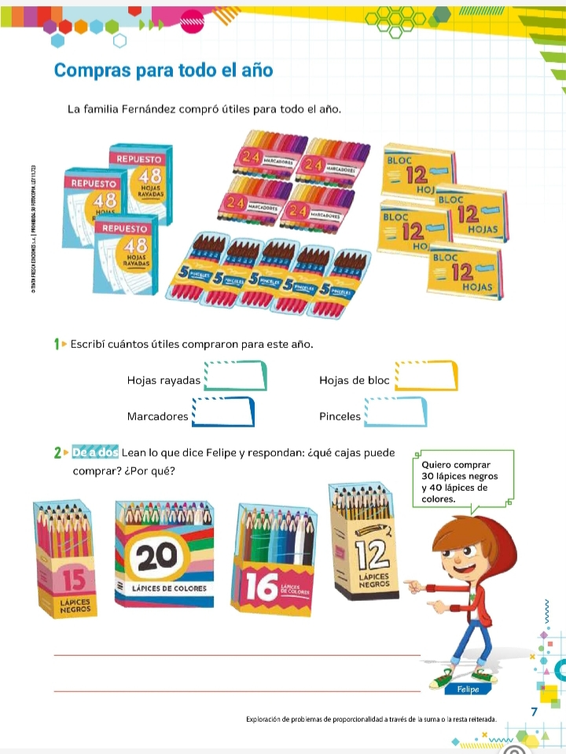

MARTES 28 DE ABRIL
Fecha y oración
Revisamos el PowerPoint disponible en la página web del colegio: “TRABAJAMOS CON BILLETES”. Y luego completamos la siguiente actividad.

- ¿Con qué billetes podemos formar los siguientes números?

$350=
$780=
$1.950=
$2.220=
$3.730=
$5.690=

- Formá de 2 maneras DIFERENTES los siguientes números

$1.500 ……………………………………….
………………………………………..

$3.600 ……………………………………….
…………………………………………

$4950 ………………………………………
………………………………………..
MIÉRCOLES 29 DE ABRIL
Fecha y oración
Revisamos el PowerPoint disponible en la página web del colegio: “TRABAJAMOS CON BILLETES”. Y luego completamos la siguiente actividad.

JUEVES 30 DE ABRIL
Fecha y oración
Revisamos el PowerPoint disponible en la página web del colegio: “TRABAJAMOS CON BILLETES”. Y luego completamos la siguiente actividad.
JUGAMOS UN POCO:
Link: https://www.mundoprimaria.com/juegos-educativos/juegos-matematicas/ordenar-num-2o-04
